漕桥小学 “大家访”活动记录表
学校：武进区漕桥小学
教师姓名 | 吕洁 | 班级 |  |  | 六2
家长姓名 | 陈能权 |  | 学生姓名 |  | 陈梦
家访时间 | 2021年4月 |  | 家访形式 |  | 上门家访
家庭详细住址 | 雪堰镇香堤花园丙单元102室 |  | 联系电话 |  | 15949276480
家庭情况（包括学生在校情况，家庭情况等） | 父母都在这边打工，已在漕桥购房，父母文化水平都不高，对孩子的期望很大。孩子学习成绩尚可，但家中没有人能很好地督促她，上升空间不大。
家访过程  详细记录 | 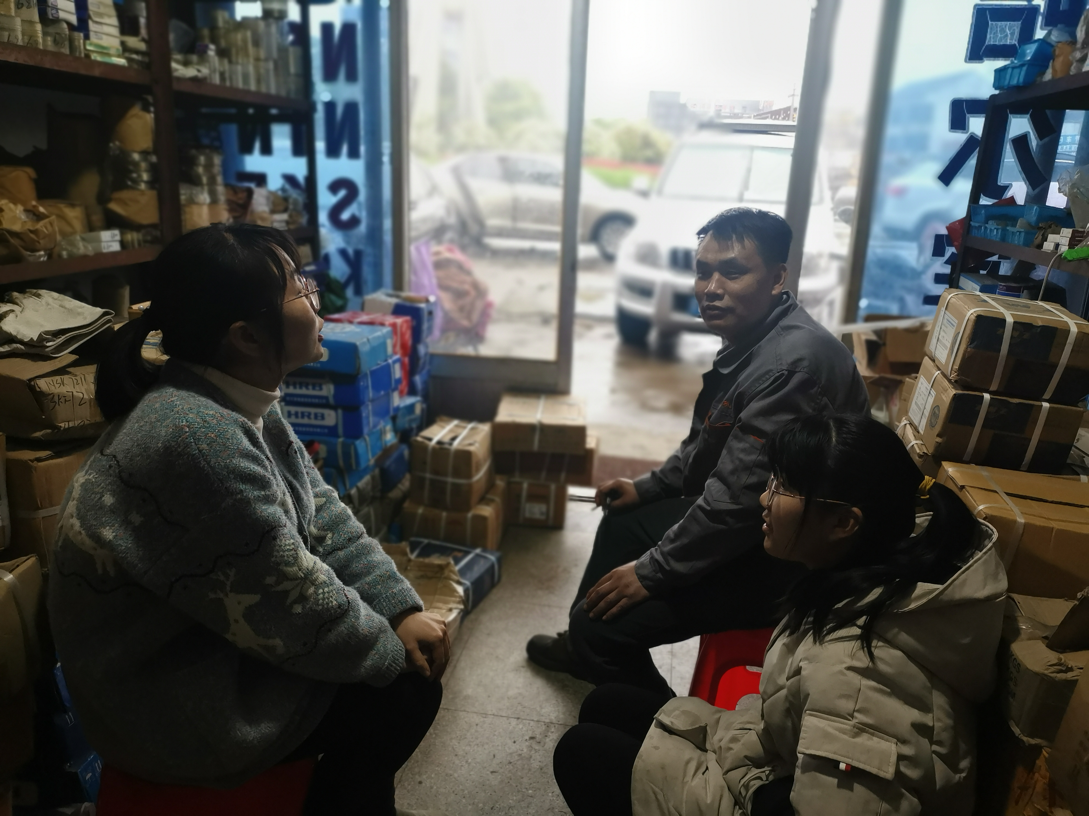  家长询问孩子在校的学习情况，希望老师能严格要求孩子。老师也跟家长反馈孩子在校的学习情况，希望家长能多陪伴孩子，多为孩子的今后着想。
家长诉求 | 无
家长签名：陈能权

